Projecte mediambiental i Hort escolar

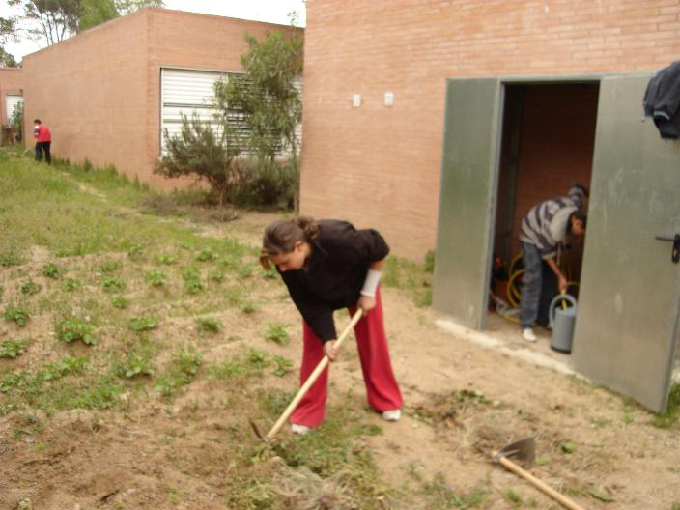

Curs 07-08

IES Can Planas

Introducció

A la convocatòria de l’any 2006 ens va ser aprovat un Projecte de Innovació Educativa, que portava per títol “Hort escolar”, dins del marc d’educació ambiental. El curs 06-07 varem començar el projecte incidint molt més sobre l’organització i implementació de l’hort, que era el nucli del projecte original. També varem adherir-nos al projecte GLOBE, participant tres professors del nostre centre a un curs que va tenir lloc a Barcelona.

Aspectes desenvolupats

Aquest curs hem continuat amb les activitats relatives a l’hort i hem engegat altres aspectes del projecte, com el Consell de Delegats Ambientals i la recollida selectiva.

Pel que fa a l’hort hem de remarcar la consolidació d’algunes infraestructures, com la construcció d’una caseta d’eines metàl·lica al mateix recinte de l’hort, la qual cosa ens estalvia el fet de anar per les eines fins al lloc a on hi eren fins ara, que era de difícil accés.

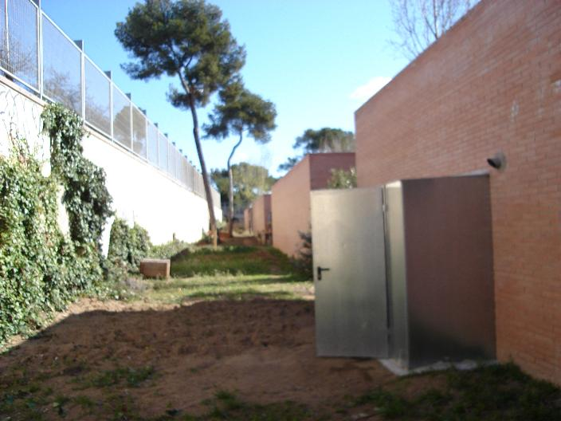

Aquest curs hem començat el cultiu al primer trimestre i això ens ha permès poder collir calçots i fer una calçotada amb els alumnes. També hem conreat cebes, porros, enciams, carxofes, patates, melons i síndries.

Hem treballat a l’hort amb els 10 alumnes de l’aula oberta dues hores a la setmana, la tarda dels dilluns i amb els alumnes del grup de reforç de segon d’ESO, tots els divendres dues hores al matí, alternant les dues meitats d’aquest grup.

Per fer compost hem excavat una rassa al terra de dos metres cúbics de capacitat a on hem anat deixant, l’herba i restes de plantes que sortien de l’hort i l’arranjament del jardí, i també, les restes de menjar del menjador.
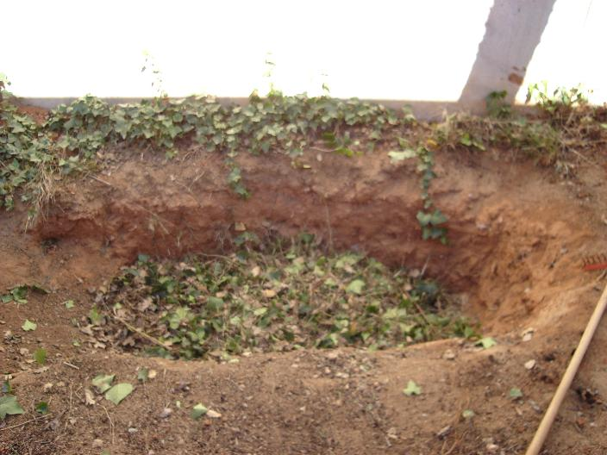

Per registrar tota la feina feta hem creat un bloc a on es pot veure quina ha estat l’activitat: http://hortcanplanas.blogspot.com/

En altre ordre de coses hem constituït el Consell de Delegats Ambientals. A l’hora d’escollir els delegats de classe també s’han escollit delegats ambientals a aquelles classes a on hi ha hagut voluntaris per fer-ho. Han estat més receptius els més joves. A primer d’ESO tots els grups tenien delegat, a segon tots menys un, a tercer, quart i primer de batxillerat només un grup a cada nivell i a segon de batxillerat cap grup tenia delegat.

Ens hem anat reunint cada quinze dies a hora de pati i hem portat diferents temes endavant. Hem començat amb l’estalvi energètic, amb una campanya informativa i una recollida de dades de quines eren les aules que tenien els llums apagats a hora de pati i quines no. Ens ha sorprès el fet que una immensa majoria si que ha anat fent bé les coses.

També hem treballat sobre el tema de la recollida selectiva de paper i envasos. Per la recollida de paper s’han col·locat, a aquelles aules a on hi havia un delegat ambiental i a aquelles altres que el tutor ho ha volgut fer, capses per recollir el paper vell, amb el propòsit de que aquests papers fossin reutilitzables per fer feines en brut. S’ha de dir que el resultat ha estat molt encoratjador.

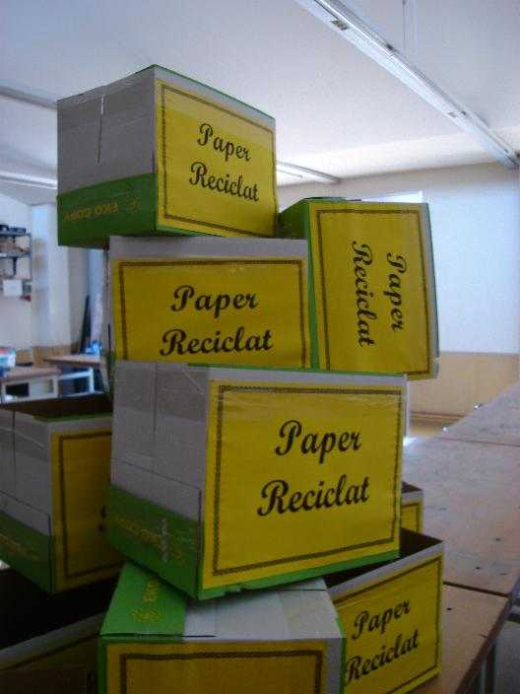
També hem aconseguit del Ajuntament de Barberà un parell de contenidors de paper i un contenidor groc per envasos per col·locar al pati, i a on han d’anar a parar els papers de plata i els tetrabricks. L’efectivitat d’aquest últim contenidor no l’hem pogut comprovar, ja que només l’hem pogut tenir dues setmanes.

Per recollir totes aquestes activitats hem creat un bloc: http://mediplanas.blogspot.com/

Noves perspectives

La sequera aquest curs ens ha creat greus problemes, entre d’altres la decisió de no plantar més a partir de març. Per aquesta raó hem començat la instal·lació de recollida d’aigua sobrant de la font del pati. Hi és la canonada, però encara s’han de resoldre alguns aspectes tècnics i instal·lar la bomba que impulsarà l’aigua.

Tenint en compte que la qualitat del terreny, en quant a sol de conreu és molt dolenta, ja que té un fons d’argila molt dur, ens proposem adquirir un motocultor que ens possibilitarà remoure la terra i incorporar-li les herbes que creixen a sobre, i no com fins ara, que aquestes herbes es treuen i no s’aprofiten per incorporar matèria orgànica al sol. Es clar que haurem de seguir afegint adob i també disposarem del compost que des d’aquest curs ens anirem produint.

Pel que fa al Consell de Delegats Ambientals mantindrem la freqüència de reunions, però fent una de les reunions, cada mes i mig, d’una durada d’una hora, és a dir, a una hora de classe, de forma que hi hagi més temps per organitzar les diferents accions. Pel que fa al procediment per escollir els nous delegats ambientals, tindran preferència els que ja ho hagin estat aquest curs 07-08.

Es pretén mantenir les línies ja obertes aquest curs respecte de l’estalvi energètic i el reciclatge, ampliant la recuperació de paer a totes les aules. A més, iniciarem l’elaboració de l’auditoria mediambiental amb la col·laboració necessària de tota la comunitat educativa. A partir d’aquesta auditoria iniciarem un projecte de millora de les condicions mediambientals de centre, el que podria ser la nostra agenda 21. Si aquesta feina la tenim feta sol·licitarem la nostra participació al programa Escoles Verdes.

Barberà del Vallès 19 de juny de 2008

